# Законы распределения непрерывной случайной величины.

**Цель работы:** изучение основных законов распределения непрерывной случайной величнины.

Индивидуальное задание:

*ո* =15 λ =0.1

*m =*-10 σ =3

*k* =2

# Показательное распределение:

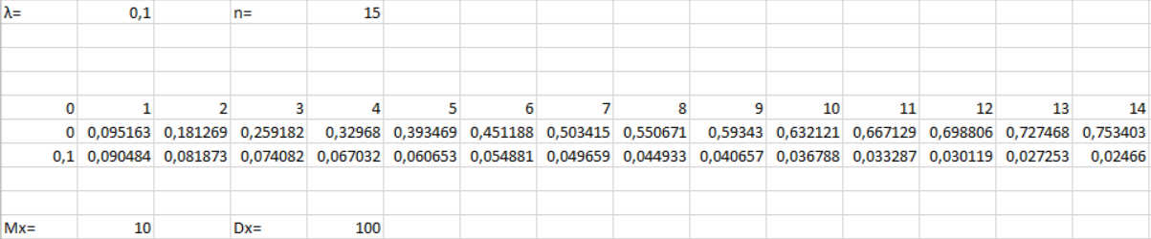

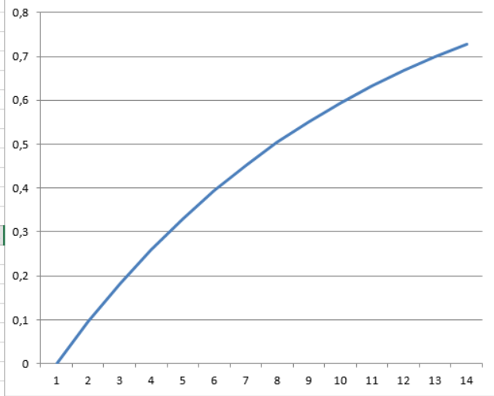

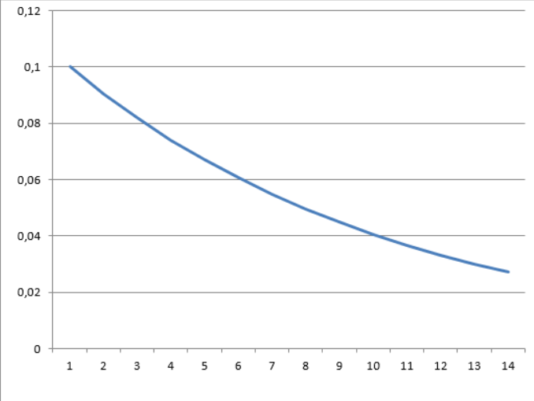

# Нормальное распределение:

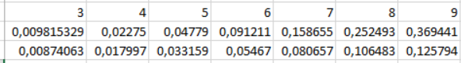

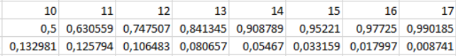



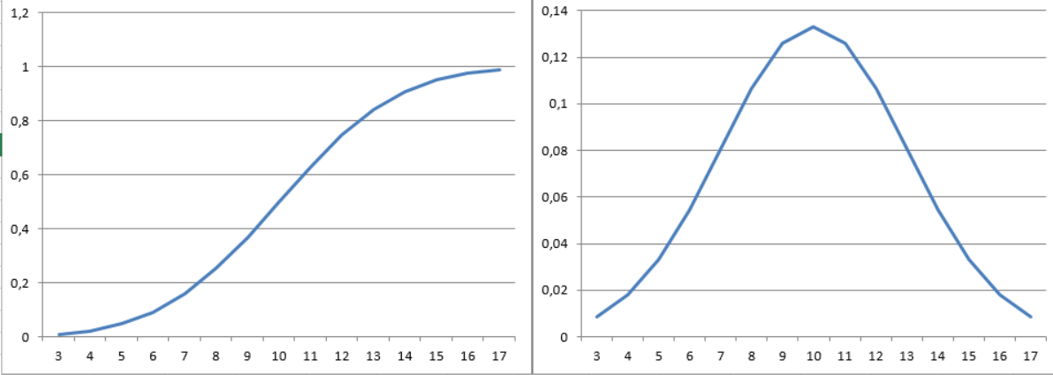

# Гамма-распределение и распределение Эрланга:

